Dette dokumentet skal være tilgjengelig på sonene.
Vaktsykepleier og andre med ansvar skal følge opp dette.
Oppdatert 22. november 2017, Virksomhet Behandling og rehabilitering

Feil på trygghetsalarm og mobil?

Rutinene under her gjelder hele døgnet alle dager i året for alle sonene

Feil på trygghetsalarm - 1 bruker - hva gjør du?

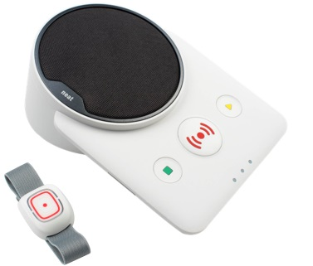
- Slå av og på alarmen (det tar ca. 20 sekunder).
- Sjekk om varsellamper blinker, og sjekk kabler.
- Ved fortsatt feil, kontakt rehab.-mottaket på Kløvertun.
post.trygghetsalarm@kristiansand.kommune.no,
eller på telefon 38 14 44 60.
- I nødstilfeller på kveld, natt og i helger kontakter du
Elcom-sør direkte på vakttelefon: 415 47 159.

Feil på mange trygghetsalarmer samtidig - hva gjør du?

- Dersom du oppdager dette, skal du straks varsle din leder, samt
  - Rehab.-mottaket på Kløvertun, telefon 38 14 44 60
  - Elcom-sør, vakttelefon 415 47 159.
- Sjekk at din mobiltelefon fungerer.
- Sjekk avdelingens epost-boks hver hele time.
- Finn ut hvilke alarmer som er berørt.
  - Gå gjennom alarmlisten og lag en oppfølgingsplan:
- Hvem trenger jevnlig tilsyn og hvor ofte?
- Hvem kan bruke telefon som alternativ til alarm.
- Informer alle berørte brukere (telefon eller besøk).
  - Er det behov for ekstra bemanning? Lei inn personell.
  - Rapporter til ledelsen.

Feil på mobiltelefonen - hva gjør du?

Hvis mobiltelefonen ikke fungerer, kan du heller ikke motta trygghetsalarmer.

Hvis mobiltelefonen ikke fungerer, gjør følgende:
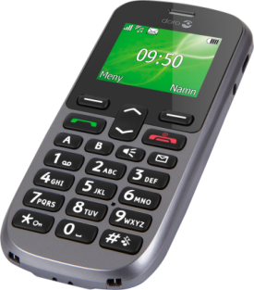
- Sjekk telefonen, bytt til reservetelefon(Telia)
- Dersom mobiltelefoni-nettet ikke fungerer:
- Sjekk avdelingens epost-boks hver hele time.
- Fasttelefon på sonekontor overvåkes dersom
det gis instruks om det.
- Varsle hvis mulig din leder og berørte kolleger.
- Følg opp alle instrukser som gis på mail og telefon.
3. Følg opp punkt 4 i avsnittet over.

